5-րդ հարթակ Պատմություն
7-րդ շաբաթ
Նախորդ դասին սովորեցինք՝
- Արտաշեսյան թագավորությունը Հայաստանում վերացավ։
- Հռոմեական կայսրությունն ու Պարթևաստանը շարունակում էին մեծ ազդեցություն ունենալ մեր տարածաշրջանի վրա։
- Հռոմը Արտաշեսյանների անկումից հետո Հայաստանում կառավարիչներ էր նշանակում, ինչից հայերը գոհ չէին։
- Հայաստանի նախարարները, միանալով Պարթևստանի հետ, որոշեցին միասին վերջ տալ Հռոմի ազդեցությանը Հայաստանում և Պարթևստանի Վաղարշ Արշակունի արքայի եղբորը՝ Տրդատին Մեծին Հայքի թագավոր դարձրին։
- Հռոմը պատերազմեց Տրդատի և Վաղարշի դեմ՝ փորձելով հետ գրավել Հայաստանը, սակայն պարտություն կրեց։
- Հռոմի կայսր Ներոնը համաձայնեց ճանաչել Տրդատին հայոց թագավոր, եթե Տրդատը գնա Հռոմ և թագը ստանա Ներոնից։
- Հայաստանում հաստատվեց Արշակունիների արքայատոհմը (66 – 428 թվականներ)։ Հայաստանում հաստատվեցին խաղաղ ժամանակներ։
- Տրդատը վերականգնեց պատերազմի ավերածությունները, կարգավորեց ճանապահները, կատարեց մեծ շինարարական աշխատանքներ։
- Գառնի ամրոցի մոտ կառուցեց Գառնի հեթանոսական տաճարը՝ նվիրված արևի աստված Միհրին։
- Վաղարշակ թագավորը կառուցեց նոր մայրաքաղաք՝ Վաղարշապատը։ Նրա ժամանակ Հայաստանը վերջնականապես ամբողջովին անկախացավ Հռոմից և հայ թագավորները թագադրվում էին Հայաստանում։

Արշակունիներ՝ Տրդատ 3րդից մինչև Պապ թագավոր
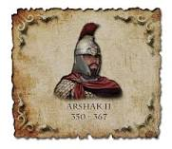
Արշակունիները շարունակում էին իշխել Հայաստանում։ 301 թվականին Հայոց Տրդատ 3րդ արքան (Տրդատ Մեծը) վճռեց ընդունել Քրիստոնեությունը: Այսպիսով Հայաստանը դարձավ աշխարհում առաջին պետությունը, որտեղ Քրիստոնեությունը հռչակվեց որպես պետական կրոն։ Արշակունիները շարունակում էին ստեղծագործ աշխատանքը։ Քրիստոսից հետո 220թ-ին Պարթևստանում ապստամբություն բարձրացրին պարսիկները, որոնք գրավեցին երկիրն ու հաստատեցին սեփական իշխանություն։ Այսպիսով հիմնադրվեց Սասանյան Պարսկաստանը, որի հետ Հայաստանը հետագայում բազմաթիվ պատերազմներ պետք է վարեր։
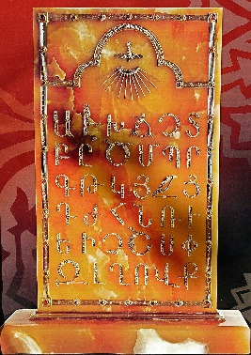
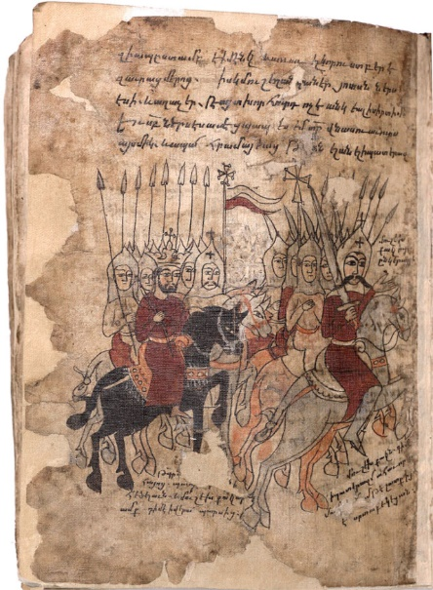
364թ-ին սկսվում է հայ-պարսկական հերթական պատերազմը, որի սկզբում հայերը հաջողությամբ հետ էին մղում պարսիկների հարձակումները։ Պարսից Շապուհ թագավորը Արշակի 2րդ հայոց արքային (350-368) հրավիրում է Պարսկաստան բանակցությունների, խոստանալով, որ նրանց Պարսկաստանում ոչինչ չի սպառնում։ Սակայն երբ Արշակը գալիս է, Շապուհը նրան և իր սպարապետ Վասակին խաբեությամբ ձերբակալում ու բանտարկում է։ Վասակին բանտում սպանում են։ Այնուհետև պարսիկները նորից հարձակվում են Հայաստանի վրա։ Արշակի որդի Պապը 371թ-ին Ձիրավի դաշտում Վասակի որդի Մուշեղ Մամիկոնյանի հետ հաղթում է պարսիկներին։ Պապը դառնում է Հայաստանի թագավոր (370-374)։
Մեր երկրում հարաբերական խաղաղություն է հաստատվում։ Վռամշապուհ արքայի (389-414) օրոք և նրա հովանավորությամբ հոգևորական Մեսրոպ Մաշտոցը ստեղծում է նաև հայերեն այբուբենը։ Պատմություն պահպանել է այն առաջին նախադասությունը, որը գրվել է նորաստեղծ Մաշտոցյան այբուբենով՝ Ճանաչել զիմաստություն և զխրատ, իմանալ զբանս հանճարոյ։ Այս միտքը վերցված է Աստածաշնչի Հին Կտակարանից։
Հարցեր և առաջադրանքներ
- Տանը կրկնել նոր՝ Արշակունիների դինաստիայի մասին դասը։ Ուշադրություն դարձրեք հետևյալի վրա՝
  - Ո՞ր արքայի օրոք Հայաստանում ընդունեցին Քրիստոնեությունը։
  - Ի՞նչ սովորեցիք Արշակ Երկրորդի և Վասակ Մամիկոնյանի մասին։
  - Ի՞նչ է նշանակում սպարապետ։
  - Ո՞վ էր Պապ թագավորը և որտե՞ղ ու ե՞րբ նա հաղթեց պարսիկներին։
  - Ե՞րբ և ո՞ր թագավորի օրոք Հայաստանում ստեղծվեց այբուբեն։
  - Ո՞րն էր հայոց այբուբենով գրված առաջին նախադասությունը։

Հետաքրքիր դրվագներ պատմությունից

Լրացուցիչ տեղեկություններ Ձիրավի ճակատամարտի մասին
(ոչ պարտադիր, արտադասարանական ընթերցանություն)

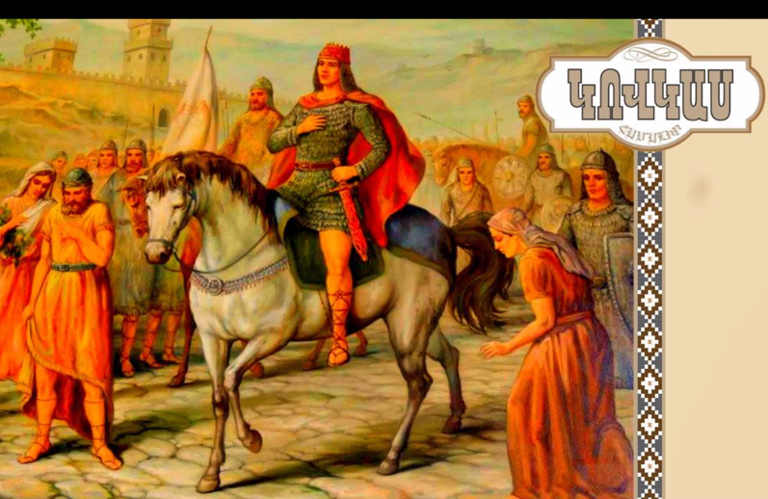
371-թ-ի Ձիրավի մարտի մասին հայտնի է հետևյալ պատմությունը. պարսիկներն իրենց հետ բերել էին փղեր, որոնց պետք է բաց թողնեին հայերի դեմ՝ մարտի ժամանակ մեր զորքի կարգը խախտելու, հայերին վնասելու նպատակով։ Ճակատամարտից առաջ Մուշեղ Մամիկոնյանը դիմում է հայ պատանիներին՝ առաջարկելով, որ փոքրամարմին պատանիները թաքուն մոտենան փղերին և դանակով կտրեն փղերի ոտքերը մկանները։ Հայ պատանիները խումբ են կազմում և ճակատամարտի նախորդ գիշերն աննկատ մոտենում փղերին ու կտրում ոտքե րը։ Մեկ պատանի՝ Հմայակ Մամիկոնյան անունով հաջողությամբ կտրում է փղի ոտքերի ջլերը, սակայն փիղն անսպասելի ընկնում է Հմայակի վրա։ Թեև պատանին հերոսաբար զոհվում է, այսօր՝ մոտ 17 դար անց, մենք հիշում ենք իրեն իր արած հերոսության և սխրանքի համար։

Ձիրավում պարսկական բանակին հաղթելուց հետո, Պապը 17 տարեկանում դառնում է Հայաստանի թագավոր, Մուշեղը՝ սպարապետ, այսինքն բանակի հրամանատար։ Պարսից Շապուհ արքան ստիպված սկսում է հաշտության բանակցություններ և Պապին ճանաչում Հայաստանի թագավոր։ Այս իրադարձությունները նկարագրված են հայ գրող Ստեփան Զորյանի «Պապ թագավոր» գրքում, մասամբ նաև Զորյանի՝ «Հայոց Բերդը» ու Րաֆֆու «Սամվել» վեպերում։

